**Manejo De Datos**

*Daniel Felipe Bautista u1803665@unimilitar.edu.co, nn u180@unimilitar.edu.co*

**OBJETIVO**

General: Conocer las generalidades del lenguaje JAVA y tulizar estructuras de datos en la manipulación de información

Específicos:

1.Familiarizarse con las características principales del lenguaje Java.

2.Conocer las características básicas para la creación de una aplicación con interfaz gráfica en java

3.Declarar y Construir Arreglos en JAVA.

4.Acceder y Modificar Arreglos en JAVA.

**REQUERIMIENTOS (Se deben describir todos los requerimientos necesarios)**

· Calcular el ingreso y salida de vehículos, teniendo en cuenta el tipo de vehículo ingresado.

· Debe ser capaz de calcular el valor a pagar para cada vehículo.

· Debe ser capaz de mostrar el número de espacios ocupados y libres, adicionalmente anunciar cuando no queden cupos disponibles.

· Debe permitir que el usuario organice el orden de llegada de los vehículos y/o clarificarlos por tipo de vehículo.

**MODELO DE INTERFAZ DE USUARIO (MOCKUPS)**

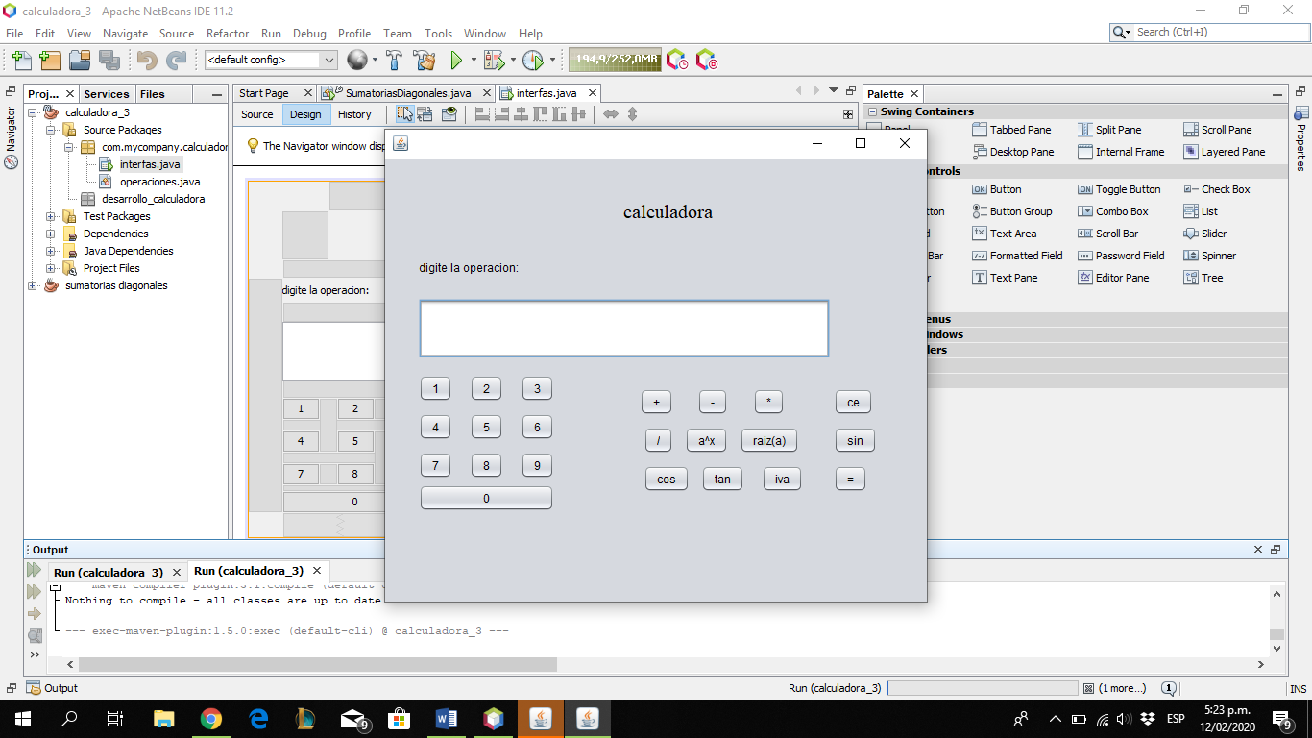

**MODELO DE CLASES**

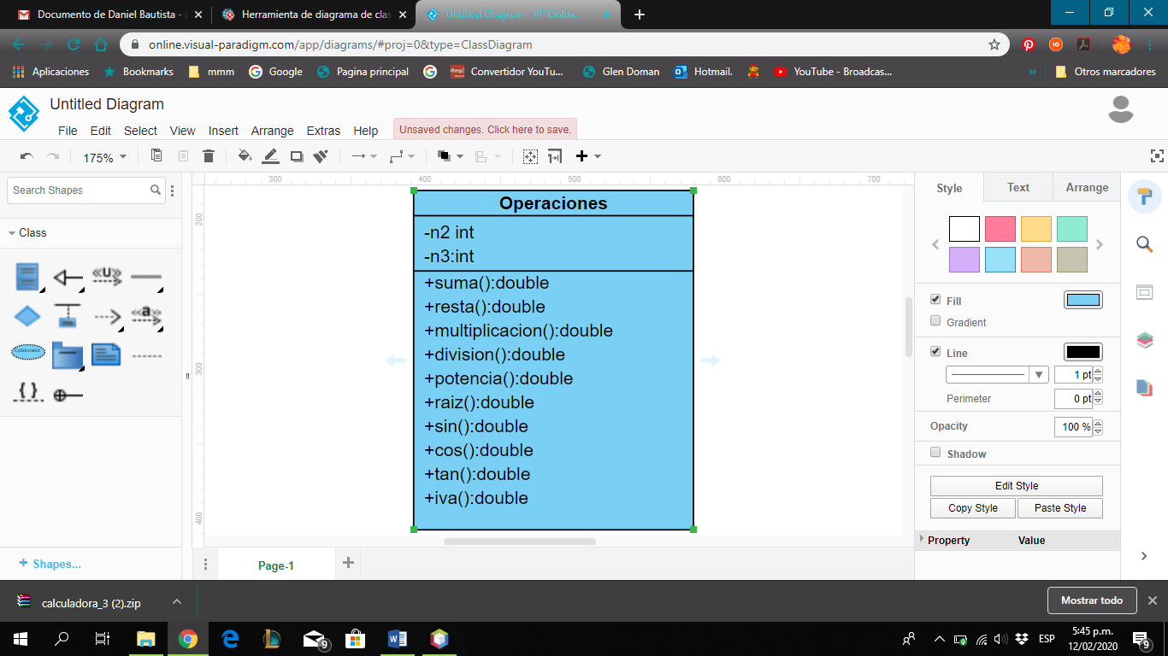

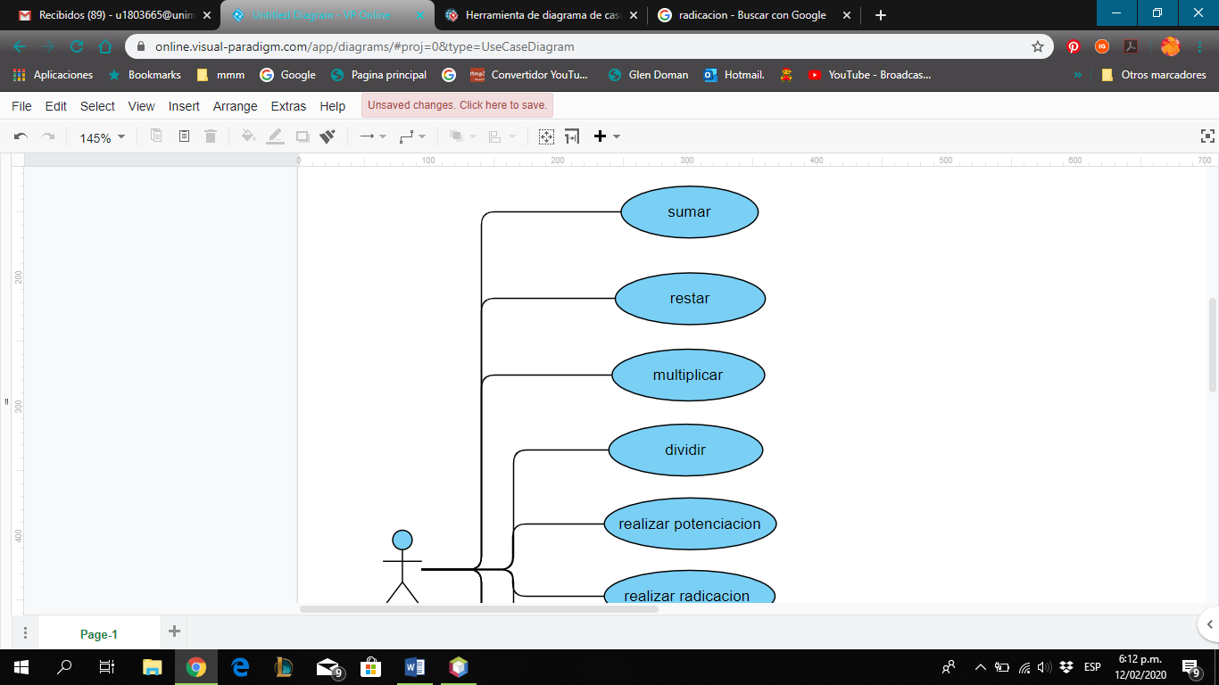**MODELO DE CASOS DE USO**

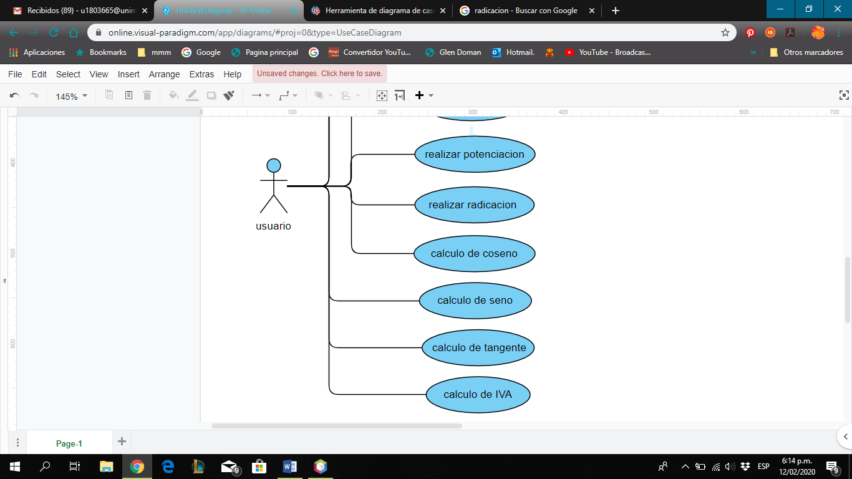

**DISEÑO DE DIAGRAMAS DE COMPORTAMIENTO**

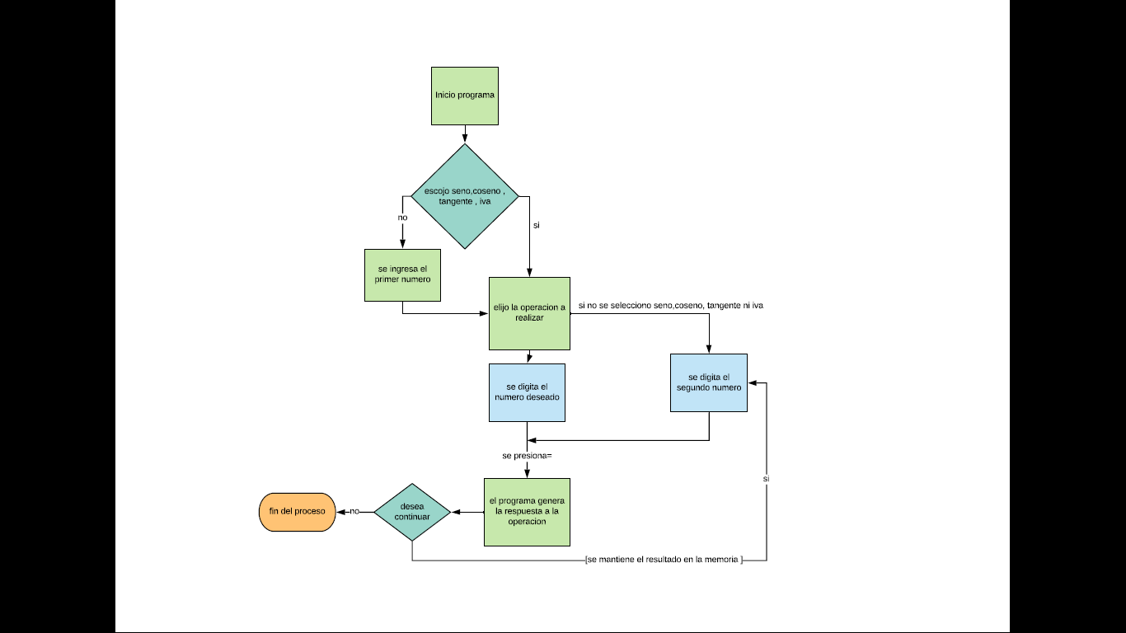

**CRITERIOS DE ACEPTACIÓN**

* Prueba 1: se hace clic en el botón [2], aparece el número 2 en la barra de texto, se hace clic en el botón [5], en la barra de texto está el número 25, se presiona el botón [*], la barra de texto se vacía, encima de la barra de texto aparece “25*”se hace clic en el botón [1] aparece el número 1 en la barra de texto, se hace clic en el botón [0] en la barra de texto aparece el número 10, se hace clic en el botón [=] en la barra de texto aparece el número 250.0,se hace clic nuevamente en el botón [*], aparece “250.0*” encima de la barra de texto se hace clic en el botón [2], aparece el número 2 en la barra de texto, se hace clic en el botón [=], aparece el número 500.0 en la barra de texto, se hace clic en el botón[+], encima de la barra de texto aparece “500.0+”,se hace clic en el botón[5], aparece el número 5 en la barra de texto, se hace clic en el botón [8], en la barra de texto está el número 58,se hace clic en el botón[9], en la barra de texto está el número 589, se hace clic en el botón [=], en la barra de texto aparece el número 1089.0, se hace clic en el botón [ce], se vacía la barra de texto.
* Prueba 2; se hace clic en el botón [sin], aparece encima de la barra de texto el término “sin(”, se hace clic en el botón [9] y luego en el botón[0], aparece el número 90,se hace clic en el botón [=], aparece el número 1.0 en la barra de texto, se hace clic en el botón [/], aparece encima de la barra de texto la expresión “1/”,se hace clic en el botón [2],aparece el número 2 en la barra de texto, se hace clic en el botón[=], aparece el número 0.5 en la barra de texto.